全国2011年10月高等教育自学考试
建筑施工（一）试题
课程代码：02400
一、单项选择题(本大题共10小题，每小题2分，共20分)
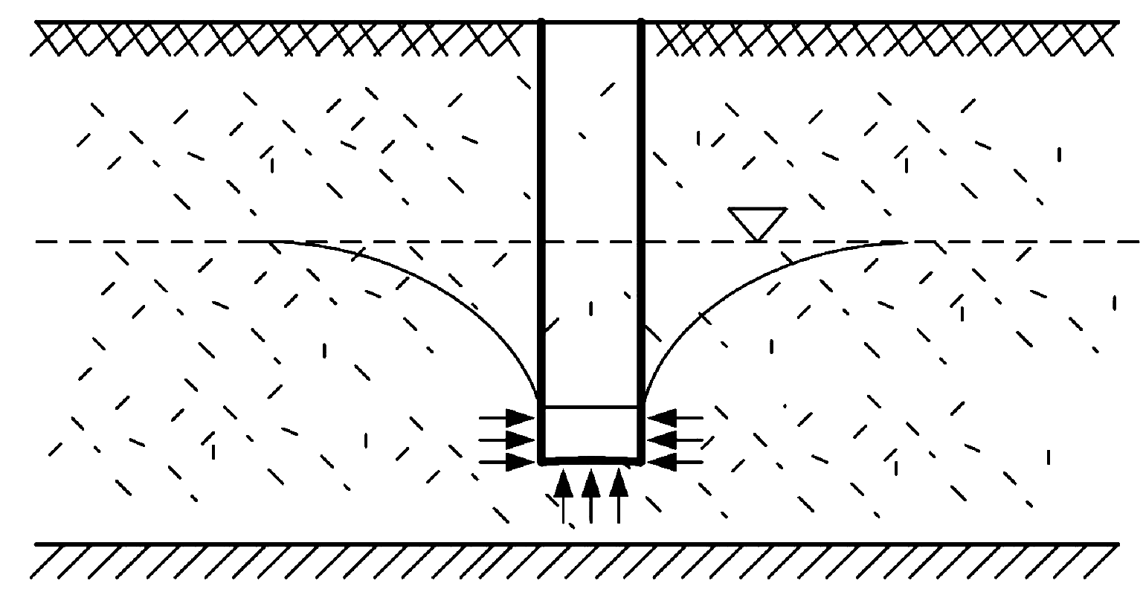
在每小题列出的四个备选项中只有一个是符合题目要求的，请将其代码填写在题后的括号内。错选、多选或未选均无分。
1.下图所示的水井类型是（ ）
A.无压完整井
B.无压非完整井
C.承压完整井
D.承压非完整井 题1图
2.最后贯入度是指打桩时最后______击桩的平均入土深度。（ ）
A.5 B.10
C.15 D.20
3.按构造形式划分，脚手架的种类有（ ）
A.外脚手架和里脚手架 B.金属、木、竹脚手架
C.扣件式、碗扣式、吊式脚手架等 D.结构脚手架、装修脚手架、支撑脚手架等
4.已知试验室配合比为水泥∶砂∶石子=1∶X∶Y，水灰比为W/C，现场测得的砂、石含水率分别为Wx、Wy，原用水量为W，则实际用水量为（ ）
A.W B.W+XWx+YWy
C.W-XWx-YWy D.W-X(1+Wx)-Y(1+Wy)
5.以下哪种锚具被称为群锚？（ ）
A.镦头锚具 B.钢质锥形锚具
C.JM型锚具 D.XM型锚具
6.下列对滑行法的简述不正确的是（ ）
A.简称二点法 B.起重机的起重臂不动
C.柱脚沿地面滑向基础 D.柱脚应靠近杯口
7.钢结构安装时，高强度螺栓初拧的扭矩为终扭的（ ）
A.10% B.30%
C.50% D.70%
8.一般屋面防水卷材铺贴时，应由屋面______铺贴，并使卷材______水流方向搭接。（ ）
A.最低标高处向下，背向 B.最低标高处向下，顺着
C.最低标高处向上，背向 D.最低标高处向上，顺着
9.与普通抹灰相比较，高级抹灰做法中的（ ）
A.底层数目不一样 B.中层数目不一样
C.面层数目不一样 D.底层、中层、面层没有区别
10.一个网络计划（ ）
A.有时可有多条关键线路 B.只有一条关键线路
C.有时没有关键线路 D.关键线路是不可改变的
二、名词解释(本大题共5小题，每小题2分，共10分)
11.井点降水法
12.端承型桩
13.自然养护
14.旋转法
15.工作的总时差
三、填空题(本大题共5小题，每小题2分，共10分)
请在每小题的空格中填上正确答案。错填、不填均无分。
16.脚手架主要构造有立杆、大横杆、小横杆、__________、__________。
17.单向楼板的施工缝可留置在平行于__________的任何位置，有次梁的肋形楼板施工缝应留置在次梁跨度的__________范围内。
18.常用的混凝土振动器类型有：__________振动器、__________振动器、表面振动器、振动台。
19.根据节奏规律的不同，流水施工分为__________流水施工和__________流水施工。
20.工程建设项目有大、中、小之分，可将其划分为：建设项目、单项工程、__________、__________、分项工程。
四、简答题（本大题共4小题，每小题5分，共20分）
21.简述流砂发生的现象和原因以及防治措施。
22.简述泥浆护壁成孔灌注桩施工过程中，孔壁坍塌的原因及塌孔的处理方法。
23.简述混凝土冬期施工中，水结冰后对混凝土质量的影响。
24.简述先张法的施工过程。
五、计算题（本大题共4小题，每小题10分，共40分）
25.试计算图示钢筋的下料长度。已知：钢筋为直径25mm的一级钢筋；半圆弯钩增加长度为6.25d；量度差值为：45°∶0.5d；90°∶2d；135°∶2.5d。
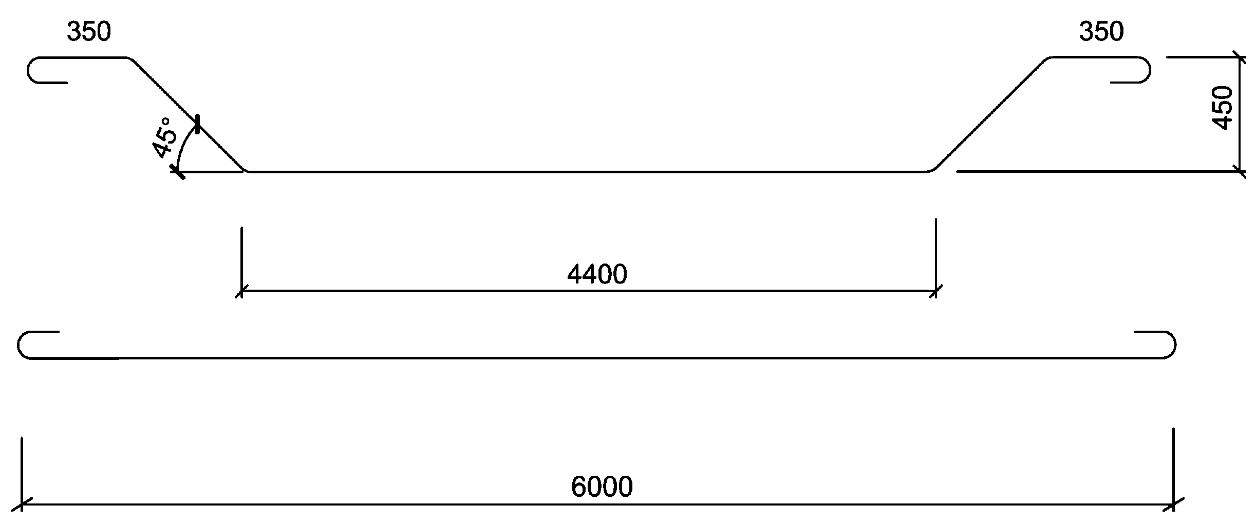

题25图

26.某预应力屋架采用后张法施工，构件孔道长度为12m，预应力钢丝束截面面积为A_{P}=314mm²。预应力筋采用一端张拉，锚板厚度为35mm，锚杯高度为70mm，螺帽厚度为30mm，钢丝镦头预留量为10mm。张拉程序采用0→1.05σ_{con} σ_{con}，σ_{con}=375N/mm²，张拉时从(0.1~1.05)σ_{con}量测得预应力筋伸长值为64mm，张拉时混凝土的弹性压缩值取3mm。试分别计算：①钢丝束伸长值ΔL；②钢丝下料长度L；③施工最大张拉力。
（ΔL=Δl₁+Δl₂-C，L=l₁+2H₀+2δ-0.5(H-H₁)-ΔL-C）
27.某分部工程由A、B、C三个施工过程组成，各施工过程在各施工段上持续时间为：t_{A}=3d，t_{B}=6d，t_{C}=3d。试组织加快成倍节拍流水施工，请在下表中绘出横道图，并计算该工程的流水工期。

施工  过程 | 施工  队 | 施工进度（d）
施工  过程 | 施工  队 | 3 | 6 | 9 | 12 | 15 | 18 | 21 | 24 | 27 | 30
A
B
C
28.试按下表所列各工作之间的逻辑关系，绘制双代号网络图，并标出网络计划的总工期。
工作名称 | A | B | C | D | E | F | G
持续时间 | 3 | 2 | 1 | 2 | 2 | 3 | 3
紧前工作 | —— | —— | —— | B,C | C | A,D,E | E

